**Вставка гиперссылки в презентацию Power Point.**

*Гиперссылка — это элемент управления, необходимый для навигации в****нутри*** *презентации или для перехода к другому* ***внешнему*** *ресурсу, в качестве которого может выступать адрес в сети Интернет, адрес электронной почты, новый документ или любой другой файл.* Объектом, для которого создается гиперссылка, может быть текст, фигура, рисунок, объект WordArt.

**Как создать гиперссылку в презентации?**

Перед тем как вставить гиперссылку в презентацию, на слайде нужно создать любой объект. Для примера вставим прямоугольник, при щелчке на которой у нас будет срабатывать гиперссылка. Откроем вкладку ***Вставка***, в группе ***Иллюстрации*** выберем ***Фигуры*** — ***Прямоугольник***. Построим на слайде прямоугольник.

[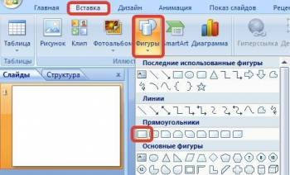](http://katti.ucoz.ru/_pu/56/26459330.jpg)

Выделим прямоугольник и настроим гиперссылку.

**Способы создания гиперссылок:**

**Способ 1.**

На вкладке ***Вставка*** в группе ***Связи*** (для версии MSOffice 2007) выберем ***Гиперссылка***. (Для версии 2010: ***Вставка*** — ***Ссылки*** — ***Гиперссылка***).

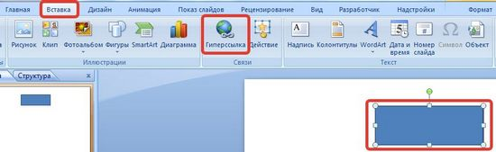

**Способ 2.**

Щелкнуть правой кнопкой мыши по созданному прямоугольнику и в контекстном меню выбрать ***Гиперссылка***.

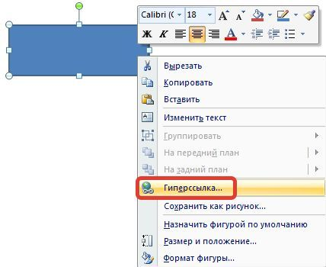

Откроется диалоговое окно ***Вставка гиперссылки***. В этом окне можно выбрать, с чем нужно связать объект на слайде (***Связать с…***).

**Виды гиперссылок**

Что может открываться при щелчке на гиперссылке (связать гиперссылку с...)?

* ***Файлом, веб-страницей.***

Если нужно, чтобы при нажатии на кнопку был открыт какой-либо файл, то указываем путь к файлу (открываем нужную папку и выбираем файл) и нажимаем ***ОК***.

В режиме показа презентации при щелчке мыши на объекте с гиперссылкой откроется выбранный файл.

Если нужно при просмотре презентации открыть веб-страницу, то в строке Адрес указываем URL-адрес страницы (например, <https://yandex.ru> ).

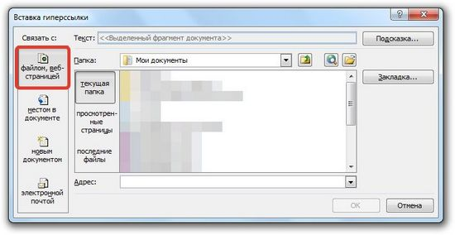

* ***Местом в документе.***

Данный вид гиперссылки используется, когда необходимо настроить переход с одного слайда на другой. В этом случае выбираем место в документе (слайд), куда будет осуществляться переход.

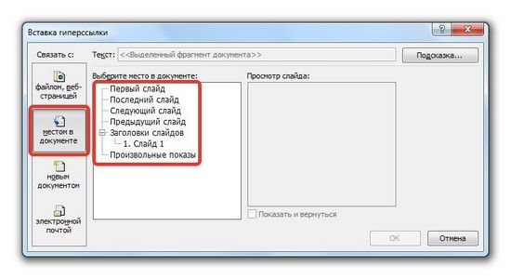

* ***Новым документом.***

Этот вид гиперссылки нужен, если мы хотим создать новый документ (новую презентацию, рисунок, текстовый документ и др.) Нужно ввести имя нового документа и выбрать место на диске, где он будет создан (***Путь*** — ***Изменить***).

Например, нам нужно создать текстовый документ. Нажимаем кнопку ***Изменить***, в строке ***Имя*** набираем название нового документа ***Гиперссылки.docx***, указываем путь к папке, в которой документ будет создан, и нажимаем ***ОК***.

Останется только выбрать, когда нужно вносить изменения в документ: позже (он будет открыт при просмотре презентации и нажатии на объект с гиперссылкой) или сейчас (документ будет открыт сразу же после создания гиперссылки и нажатии на кнопку ОК).

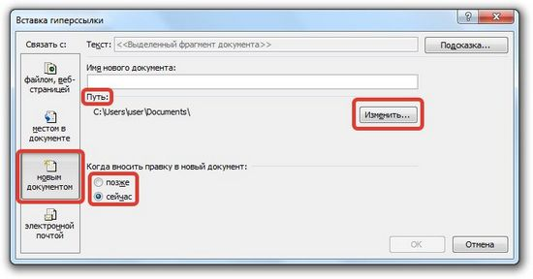

* ***Электронной почтой.***

Используется для создания электронного письма с заданной темой и электронным адресом.

Выбираем ***Связать с электронной почтой***, вводим ***Адрес*** и ***Тему письма***, нажимаем ***ОК***.

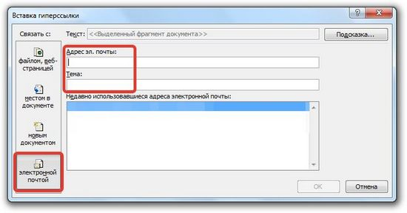

Мы рассмотрели основные виды гиперссылок в презентации. Нужно отметить еще один момент. При создании любой гиперссылки в окне ***Вставка гиперссылки*** мы можем ввести текстовую подсказку, которая будет появляться в режиме показа презентации при наведении указателя мыши на объект. Для этого в окне ***Вставка гиперссылки*** нажимаем ***Подсказка***, вводим текст подсказки и нажмем ***ОК***.

Важно: все гиперссылки будут работать только в режиме просмотра презентации.

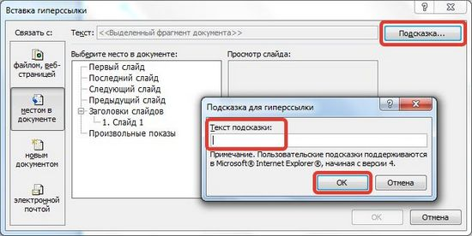

Как только мы настроили гиперссылку, которая будет срабатывать при щелчке кнопки мыши по фигуре, можем выбрать оформление для этой фигуры (Выделить фигуру —***Формат*** — группа ***Стили фигур — Заливка, Контур, Эффекты*** настраиваем на свое усмотрение).

**Управляющие кнопки**

Управляющие кнопки — готовые кнопки, которые можно использовать в презентации в качестве гиперссылок.

**Использования текста в качестве гиперссылки**

Выделим на слайде часть текста, который будет использоваться в качестве гиперссылки. Гиперссылка для текста создается по тому же алгоритму, что и для фигуры.

В качестве примера возьмем текст «Сообщество взаимопомощи учителей Pedsovet.su». В данном тексте установим гиперссылку на следующий текст: "Pedsovet.su". Выделим его; щелчком правой кнопки мыши по этому тексту вызовем контекстное меню, в котором выберем ***Гиперссылка*** (можно использовать ***Вставка*** —***Гиперссылка***).

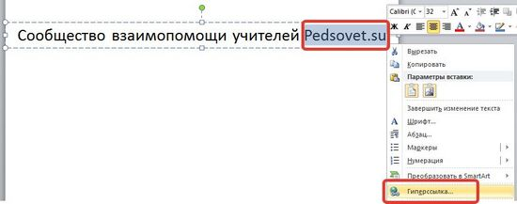

Выберем ***Связать с***… ***веб-страницей***, введем адрес <http://pedsovet.su/> и нажмем***ОК***.

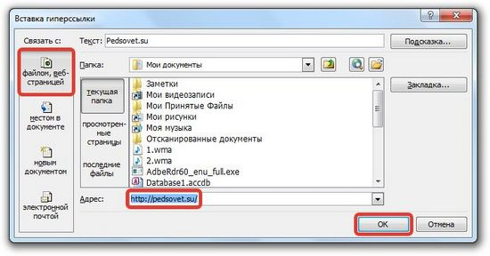

Мы можем заметить, что текст окрасился в синий цвет и стал подчеркнутым. Это значит, что на данный текст установлена гиперссылка.



**Как изменить цвет гиперссылки в PowerPoint?**

Синий цвет текста, который по умолчанию приобретает гиперссылка, может не подходить к оформлению слайда. Если мы хотим выбрать другой цвет, то нужно выполнить следующие действия.

Откроем вкладку ***Дизайн***, в группе ***Темы*** раскроем список ***Цвета***. Мы увидим готовый набор цветовых схем, любой из которых можно воспользоваться. Но наша задача задать свой цвет гиперссылке, поэтому выбираем в списке ***Создать новые цвета темы***.

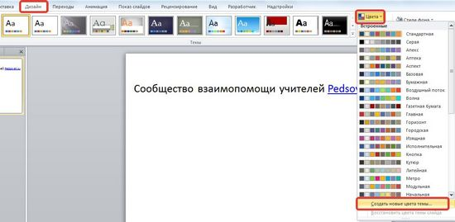

Откроется диалоговое окно ***Создание новых цветов темы***. Нас интересуют две последние строки ***Гиперссылка*** и ***Просмотренная гиперссылка***. По умолчанию для первой установлен синий цвет, а для второй — фиолетовый. Это значит, что в режиме просмотра презентации после перехода по гиперссылке цвет с синего поменяется на фиолетовый.

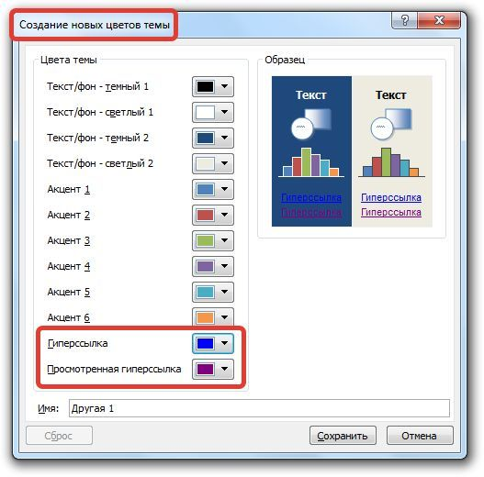

Изменим эти два цвета на свое усмотрение, введем ***имя*** цветовой схемы, нажмем ***Сохранить*** и посмотрим, что произойдет с гиперссылкой. Мы видим, что текст ссылки изменился. Стоит заметить, что для изменения цвета гиперссылки не нужно выделять сам текст. Во всей презентации цвет для гиперссылок изменится автоматически.

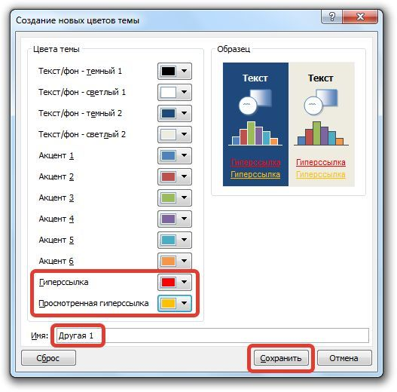



**Как изменить гиперссылку?**

Чтобы изменить гиперссылку, выделим объект, на который она установлена, откроем ***Вставка*** —***Гиперссылка*** и изменим ее параметры.

Или другой способ. Щелкнем ***правой кнопкой мыши*** по объекту с гиперссылкой и выберем ***Изменить гиперссылку***.

**Как удалить гиперссылку в презентации?**

—Чтобы удалить гиперссылку, выделим объект, на который она установлена, откроем ***Вставка*** —***Гиперссылка***—***Удалить ссылку***.

Или другой способ. Щелкнем ***правой кнопкой мыши*** по объекту с гиперссылкой и выберем ***Удалить гиперссылку***.